органов местного самоуправления
Садовского сельсовета
Краснозерского района
Новосибирской области

№ 5/4 от 31.05.2022г

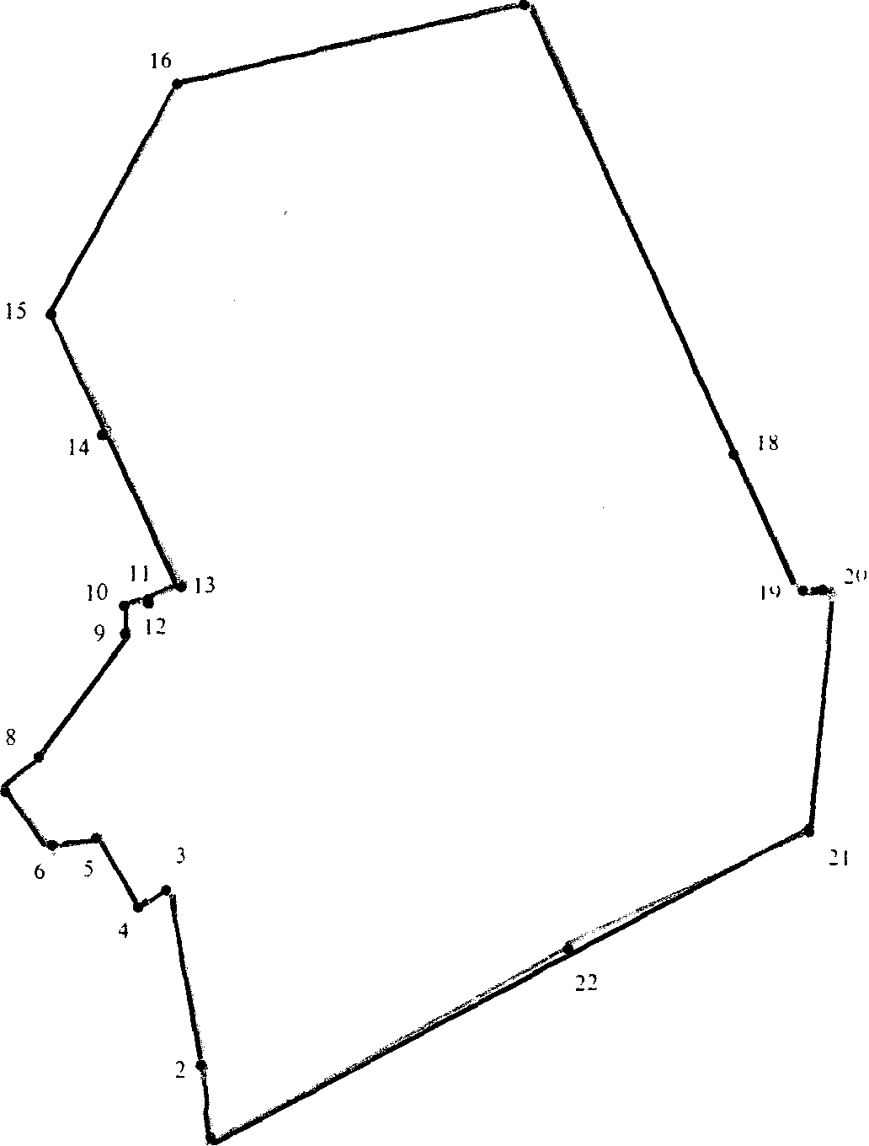

СОДЕРЖАНИЕ:

- Информация от РОСРЕЕСТРА.
- Постановление № 43 от 31.05.2022г «Об утверждении Положения и создании комиссии по осуществлению закупок для муниципальных нужд администрации Садовского сельсовета Краснозерского района Новосибирской области.

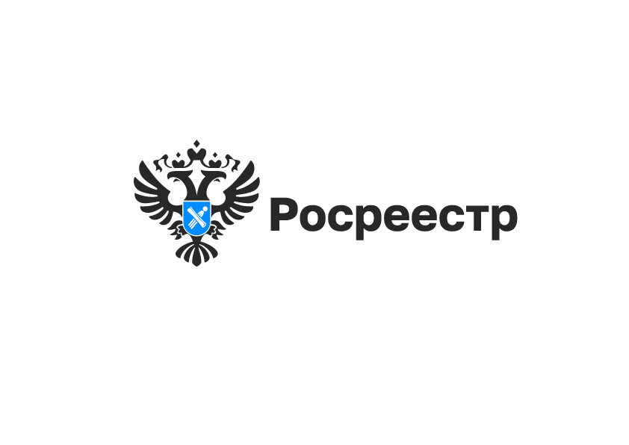

Росреестр проведет Всероссийскую неделю консультаций к Дню защиты детей
С 30 мая по 6 июня Росреестр проведет Всероссийскую неделю правовой помощи детям. Команда Большого Росреестра организует очные консультации родителей по вопросам действий с недвижимостью в интересах детей, работу горячих линий, а в социальных сетях ведомства появятся ответы на популярные вопросы по теме.
В Новосибирской области с 31 мая по 3 июня 2022 года будет работать «горячая» телефонная линия, специалисты новосибирского Росреестра проконсультируют жителей региона об особенностях совершения сделок с недвижимостью с участием несовершеннолетних лиц. Звонки принимаются по телефону 8 (383) 220-96-46 с 13 до 16 часов.
Напоминаем, что оперативно получить ответ на интересующий вопрос можно обратившись в Управление Росреестра по Новосибирской области в социальных сетях.

Материал подготовлен Управлением Росреестра
по Новосибирской области

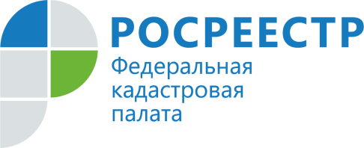

В региональной Кадастровой палате ответили на вопросы об оформлении недвижимости по экстерриториальному принципу
18 мая в Кадастровой палате по Новосибирской области прошла горячая линия по вопросам оформления недвижимости, расположенной в других регионах страны. Публикуем вопросы граждан и ответы на них.
Как и где можно подать документы в Новосибирске, если хочу приобрести недвижимость в другом регионе?
Прием и выдача документов по экстерриториальному принципу в офисе Кадастровой палаты по Новосибирской области ведется только по предварительной записи.
Предварительная запись доступна в личном кабинете на сайте Росреестра или по телефону: 8 (383) 349-97-89. Прием документов осуществляется по адресу:
г. Новосибирск, Красный проспект, 50.
С 2021 года у граждан появилась возможность подавать документы по экстерриториальному принципу в офисах центра «Мои Документы» (МФЦ). Узнать график и режим работы офисов МФЦ в регионе можно на сайте: https://www.mfc-nso.ru/.
Родственники живут в Иркутске, хотят приобрести квартиру в Новосибирске. Могут ли они подать документы в своем регионе, чтобы оформить право собственности на эту квартиру?
Экстерриториальный формат оказания услуг Росреестра помогает оформить недвижимость на расстоянии и предоставляет возможность заявителям обращаться за услугой в любом регионе России, независимо от места нахождения объекта недвижимости, на который регистрируется право.
Такая возможность предусмотрена для россиян вступившим в силу с 1 января 2017 года Федеральным законом № 218-ФЗ «О государственной регистрации недвижимости».
В какие сроки можно оформить недвижимость по экстерриториальному принципу?
Учетно-регистрационные действия по экстерриториальному принципу проводятся в обычные сроки регистрационных действий: пять рабочих дней – кадастровый учет, семь – регистрация прав, десять – одновременная процедура кадастрового учета и регистрации прав. В случае направления документов через МФЦ срок предоставления услуг увеличивается на два дня.



Новосибирский Росреестр: о сохранности геодезических пунктов и установлении охранных зон

Геодезические пункты являются исходной основой при выполнении геодезических, картографических, кадастровых работ, при строительстве зданий, сооружений, наблюдении за их состоянием и высотными деформациями. Они могут быть расположены на земельных участках, на стенах и крышах зданий, в подвалах зданий, в устоях мостов и путепроводов, в основаниях памятников, на других искусственных сооружениях.
В последние годы обострилась проблема сохранения геодезических пунктов из-за их частых повреждений или бессмысленных уничтожений. Основными причинами являются реконструкция фасадов зданий, ремонт крыш, благоустройство территорий, строительство новых зданий, сооружений, автомобильных дорог, линий электропередач, магистральных трубопроводов и газопроводов.
Геодезические пункты относятся к федеральной собственности и находятся под охраной государства. Специалистами Новосибирского Росреестра осуществляется регулярный мониторинг состояния пунктов государственных геодезических сетей. Из более 3500 пунктов, расположенных на территории Новосибирской области, обследовано 1048 геодезических пунктов, у которых уничтожено 573 наружных знака и 33 центра, повреждены один наружный знак и 28 центров.
Управлением Росреестра по Новосибирской области ведется работа по установлению границ охранных зон геодезических пунктов. На сегодняшний день в Единый государственный реестр недвижимости внесены сведения об охранных зонах 3567 геодезических пунктов (99,9%): пункта фундаментальной астрономо-геодезической сети, 14 пунктов высокоточной геодезической сети, 77 пунктов спутниковой геодезической сети, 3475 пунктов государственной геодезической сети.
Напоминаем собственникам, пользователям, арендаторам земельных участков, зданий (строений, сооружений), в конструктивных элементах которых размещены геодезические пункты, о необходимости сохранять геодезические пункты и знать, что в пределах границ их охранных зон запрещается проводить работы, которые могут привести к уничтожению наружных знаков и центров пунктов, запрещается уничтожать, перемещать, засыпать или повреждать составные части пунктов, размещать объекты и предметы, которые могут препятствовать доступу к пунктам.

Материал подготовлен Управлением Росреестра и филиалом ФГБУ “ФКП Росреестра” по Новосибирской области

Эксперты Кадастровой палаты назвали топ-10 выписок из ЕГРН и рассказали, какая информация в них содержится

Эксперты региональной Кадастровой палаты составили топ-10 наиболее популярных выписок из ЕГРН, перечислили ситуации, в которых они могут понадобиться, и рассказали о сведениях, которые содержит определенный вид документа.
С 2017 года основным документом, подтверждающим право собственности на объект недвижимости, является выписка из Единого государственного реестра недвижимости (ЕГРН). Граждане должны понимать, что в зависимости от ситуации им требуется определенный вид выписки.
Получение выписки из ЕГРН доступно как правообладателям объектов недвижимости, так и любым заинтересованным лицам. Исходя из этого, сведения ЕГРН можно разделить на общедоступные и сведения ограниченного доступа.
К общедоступным сведениям относятся сведения о характеристиках объекта недвижимости, зарегистрированных правах на него и сведения о переходе прав на объект. Каждый желающий может запросить из ЕГРН такую информацию, при этом у третьих лиц не окажется персональных данных собственников.
Помимо общедоступной информации, в ЕГРН содержатся сведения, получить которые могут только собственники или их законные представители, а также правоохранительные органы, суды, приставы, нотариусы, органы власти. К сведениям ограниченного доступа относятся сведения о правах отдельного лица на объекты недвижимости, о содержании правоустанавливающего документа, о признании правообладателя недееспособным или ограниченно дееспособным, а также предоставление копий документов, на основании которых сведения внесены в ЕГРН. Кроме того, закрытой является информация в справке о лицах, получивших сведения об объекте недвижимости.
Рассмотрим пятьвидов выписок из ЕГРН, относящихся к общедоступным сведениям.
1. Выписка из ЕГРН об основных характеристиках и зарегистрированных правах на объект недвижимости
Является самым популярным среди заявителей видом выписки из ЕГРН: жители Новосибирской области в 2021 году запросили и получили более 300 тыс. документов.
Выписку нужно запрашивать, если есть необходимость подтвердить осуществление кадастрового учёта, факт регистрации прав на недвижимость, внесение в ЕГРН сведений о ранее учтённом объекте. Выписка также предоставляет информацию о наличии зарегистрированных обременений в отношении объекта недвижимости.
Документ содержит сведения о собственнике (без указания персональных данных в случае, если заказывает выписку не собственник или его законный представитель), адресе, кадастровом номере, площади, назначении, кадастровой стоимости, дате ввода объекта в эксплуатацию (дате завершения строительства). Кроме того, с помощью выписки можно получить информацию о правообладателях, видах права, номере и дате регистрации, возможном ограничении прав и обременении объекта (например, арест по решению суда или ипотека). Также в данной выписке можно проверить наличие отметки о согласии или отсутствии согласия супруга(и) на продажу объекта недвижимости. План расположения помещений и машино-мест в здании, схематическое отображение расположения объекта на земельном участке, описание характерных точек границ – эти сведения также содержатся в данном виде выписки.
2. Выписка из ЕГРН об объекте недвижимости
Является расширенной выпиской и содержит наиболее полную информацию о характеристиках объекта в текстовом и графическом виде.
Кроме информации о характеристиках объекта и зарегистрированных правах, эта выписка предоставляет информацию о том, попадает ли земельный участок в границы охранной зоны или зоны с особыми условиями использования территории, а также позволяет узнать, включена ли недвижимость в реестр объектов культурного наследия. Также из документа можно узнать о возможном запрете проведения сделок с принадлежащим собственнику имуществом без его личного участия.
Кроме того, выписка содержит сведения об описании местоположения границ объекта, полную информацию об обременениях и ограничениях его использования, о наличии или отсутствии ранее возникших прав (до 31.01.1998).
3. Выписка из ЕГРН о переходе прав
Запрашивать данную выписку гражданам следует для того, чтобы узнать полную историю владения объектом недвижимости. Перед приобретением недвижимости информация о предыдущих собственниках является важным аргументом в пользу покупки того или иного объекта.
Документ содержит информацию о возникновении, переходе или прекращении прав на недвижимость, в том числе права собственности. Из выписки можно узнать не только о текущем владельце, но и опредыдущих – с указанием дат регистрации предыдущих переходов права и документов-оснований.
4. Выписка из ЕГРН о зарегистрированных договорах участия в долевом строительстве (ДДУ)
Такая выписка нужна тем, кто приобретает квартиру или нежилое помещение по уступке права требований. Потенциальный участник долевого строительства с ее помощью может выяснить, сколько объектов уже продано в конкретном строящемся доме, так как документ подтверждает актуальные сведения о правах участников долевого строительства.
Выписка является объемной и содержит сведения о земельном участке, на котором строится многоквартирный дом, и информацию о всех зарегистрированных договорах долевого участия и их сторонах, по состоянию на дату выдачи документа. Застройщик в ней указан как правообладатель земельного участка, а зарегистрированные договоры долевого участия перечисляются как обременения на сам участок.
5. Выписка из ЕГРН о кадастровой стоимости объекта недвижимости
Данная выписка предоставляет сведения о кадастровой стоимости объекта недвижимости и позволяет проверить правильность расчета налога на имущество.
Документ содержит расширенную информацию о величине кадастровой стоимости на дату, указанную в запросе; об акте, на основании которого определена кадастровая стоимость; о датах ее утверждения и применения.
Выписка о кадастровой стоимости предоставляется бесплатно по запросу любых лиц.
Далее рассмотрим пять видов выписок из ЕГРН, относящихся к сведениям ограниченного доступа.
1. Выписка из ЕГРН о правах отдельного лица на имевшиеся (имеющиеся) у него объекты недвижимости
Выписка может пригодиться в случае, если после продажи объекта недвижимости бывшему собственнику приходят уведомления об уплате налога за недвижимость, которая была продана. Также выписка нужна для оформления наследства, чтобы узнать о наличии недвижимости у наследодателя.
В документе содержатся сведения о наличии прав собственности на недвижимость, по состоянию на определенную дату, если правообладатель ее указал. Выписка позволяет подтвердить, какой недвижимостью на территории страны владел правообладатель в течение конкретного периода.
2. Выписка из ЕГРН о признании правообладателя недееспособным или ограниченно дееспособным
Такая выписка понадобится, если необходимо предоставить в суд или нотариусу подтверждение того, что участник сделки является дееспособным. Это обусловлено тем, что сделка, совершенная с недееспособным правообладателем, будет считаться недействительной.
3. Выписка о содержании правоустанавливающих документов
Собственники могут запрашивать данную выписку, если оригиналы документов на жилье утрачены. Данная выписка сможет доказать наличие права собственности и дать информацию о реквизитах и содержании документа, на основании которого возникло и сохраняется право собственности.
Правообладатели или законные представители запрашивают выписку для предоставления в кредитные и страховые организации при совершении различного рода сделок с привлечением заемных средств.
4.Копии правоустанавливающих документов
Копии правоустанавливающих документов, на основании которых возникло право собственности на объект недвижимости (договор купли-продажи, дарения), могут понадобиться при продаже объекта, наследовании и в других случаях, если у правообладателя нет необходимого документа на руках, например, экземпляр был утерян.
5. Справка о лицах, получивших сведения об объекте недвижимого имущества
Запросив данный документ, правообладатель получит информацию о том, кто интересовался его недвижимостью.
Справка предоставляет информацию о физических и юридических лицах, органах местного самоуправления, которые получали сведения о конкретном объекте недвижимости, дате получения ими сведений и исходящий номер соответствующей выписки.
Как получить выписку из ЕГРН?
Получить выписку из ЕГРН в бумажном виде можно в офисахМФЦ. Электронный документ предоставляется на официальном сайтеРосреестра, посредствомонлайн-сервиса Федеральной кадастровой палаты и напорталеГосуслуг.
Получить выписку можно также посредством обеспечения прямого доступа к федеральной государственной информационной системе ведения ЕГРН (ФГИС ЕГРН). Сведения, содержащиеся в ЕГРН, посредством обеспечения доступа к ФГИС ЕГРН предоставляются заявителям, получившим уникальные ключи доступа.
В разделе «Мои ключи» в личном кабинете на официальном сайте Росреестра отображается информация о выданных ключах доступа к ФГИС ЕГРН, посредством которого сведения ЕГРН можно получить в самое короткое время. Кроме того, заявители могут сформировать запрос на выдачу ключа в случае, если ключи раньше не выдавались. После исполнения запроса отображается идентификатор ключа и дата его создания.
Сведения ЕГРН предоставляются в срок не более трёх рабочих дней со дня получения органом регистрации прав запроса о предоставлении сведений. В случае подачи запроса через МФЦ срок предоставления сведений увеличивается на два дня. В режиме онлайн выписку можно получить в течение нескольких минут.
Стоимость выпискиварьируется в зависимости от вида предоставляемых сведений, формы документа и типа заявителя.

Материал подготовлен Управлением Росреестра и филиалом ФГБУ “ФКП Росреестра” по Новосибирской области

АДМИНИСТРАЦИЯ
САДОВСКОГО СЕЛЬСОВЕТА
КРАСНОЗЕРСКОГО РАЙОНА
НОВОСИБИРСКОЙ ОБЛАСТИ

ПОСТАНОВЛЕНИЕ

31.05.2022 п.Садовый № 43

Об утверждении Положения и создании комиссии по осуществлению закупок для муниципальных нужд администрации Садовского сельсовета Краснозерского района Новосибирской области

В соответствии с частью 1 статьи 39 Федерального закона от 05.04.2013 № 44-ФЗ «О контрактной системе в сфере закупок товаров, работ, услуг для обеспечения государственных и муниципальных нужд», администрация Садовского сельсовета Краснозерского района Новосибирской области
ПОСТАНОВЛЯЕТ:
1. Утвердить Положение о комиссии по осуществлению закупок для муниципальных нужд администрации Садовского сельсовета Краснозерского района Новосибирской области согласно приложению №1.
2. Создать комиссию по осуществлению закупок для муниципальных нужд администрации Садовского сельсовета Краснозерского района Новосибирской области в следующем составе:
Председатель комиссии – Пуртов Н.Н. – Глава Садовского сельсовета,
Заместитель председателя комиссии – Петрова Л.М.– специалист 1 разряда администрации Садовского сельсовета,
Секретарь комиссии – Бондарева С.А. – специалист администрации Садовского сельсовета,
Члены комиссии:
Ширкова Л.В. – заведующая библиотекой Садовского Дома культуры,
Раилко Е.В. – директор Садовского Дома культуры.
3. Признать утратившими силу:
- постановление администрации Садовского сельсовета Краснозерского района Новосибирской области от 06.11.2015 № 62 «О создании единой комиссии по осуществлению закупок товаров, работ, услуг для обеспечения муниципальных нужд Садовского сельсовета Краснозерского района Новосибирской области и утверждения Положения о единой комиссии».
4. Опубликовать настоящее постановление в периодическом печатном издании «Бюллетень органов местного самоуправления

Садовского сельсовета» и разместить на официальном сайте администрации Садовского сельсовета Краснозерского района Новосибирской области.

Глава Садовского сельсовета
Краснозерского района
Новосибирской области Н.Н.Пуртов

С.А.Бондарева
73-134

Приложение №1
к постановлению администрации
Садовского сельсовета
Краснозерского района
Новосибирской области
от 3.05.2022 №43

Положение о комиссии по осуществлению закупок для муниципальных нужд администрации Садовского сельсовета
Краснозерского района Новосибирской области

1. Общие положения

1.1. Настоящее положение определяет цели, задачи, функции, полномочия и порядок деятельности комиссии по осуществлению закупок для заключения контрактов на поставку товаров, выполнение работ, оказание услуг для муниципальных нужд администрации Садовского сельсовета Краснозерского района Новосибирской области (далее – Комиссия).
1.2. Комиссия создается в соответствии с частью 1 статьи 39 Федерального закона от 05.04.2013 № 44-ФЗ «О контрактной системе в сфере закупок товаров, работ, услуг для обеспечения государственных и муниципальных нужд» (далее – Закон № 44-ФЗ).

2. Правовое регулирование

Комиссия в процессе своей деятельности руководствуется Конституцией Российской Федерации, Бюджетным кодексом Российской Федерации, Гражданским кодексом Российской Федерации, Законом № 44-ФЗ, Законом от 26.07.2006 № 135-ФЗ «О защите конкуренции» (далее – Закон о защите конкуренции), иными действующими нормативными правовыми актами Российской Федерации, приказами и распоряжениями администрации Садовского сельсовета Краснозерского района Новосибирской области и настоящим положением.

3. Цели создания и принципы работы Комиссии

3.1. Комиссия создается в целях проведения:
– конкурсов (открытый конкурс в электронной форме (далее - электронный конкурс);
– аукционов(открытый аукцион в электронной форме (далее - электронный аукцион);
– запрос котировок в электронной форме.
3.2. В своей деятельности Комиссия руководствуется следующими принципами:
3.2.1. Эффективность и экономичность использования выделенных средств бюджета и внебюджетных источников финансирования.
3.2.2. Публичность, гласность, открытость и прозрачность процедуры определения поставщиков (подрядчиков, исполнителей).
3.2.3. Обеспечение добросовестной конкуренции, недопущение дискриминации, введения ограничений или преимуществ для отдельных участников закупки, за исключением случаев, если такие преимущества установлены действующим законодательством РФ.
3.2.4. Устранение возможностей злоупотребления и коррупции при определении поставщиков (подрядчиков, исполнителей).
3.2.5. Недопущение разглашения сведений, ставших известными в ходе проведения процедур определения поставщиков (подрядчиков, исполнителей), в случаях, установленных действующим законодательством.

4. Функции Комиссии
4.1. При осуществлении процедуры определения поставщика (подрядчика, исполнителя) путем проведения электронного конкурса в обязанности Комиссии входит следующее.
4.1.1. Не позднее двух рабочих дней со дня, следующего за датой окончания срока подачи заявок на участие в закупке, но не позднее даты окончания срока рассмотрения и оценки первых частей заявок на участие в закупке, установленной в извещении об осуществлении закупки члены Комиссии:
- рассматривают первые части заявок на участие в закупке, направленные оператором электронной площадки, и принимает решение о признании первой части заявки на участие в закупке соответствующей извещению об осуществлении закупки или об отклонении заявки на участие в закупке;
- осуществляют оценку первых частей заявок на участие в закупке, в отношении которых принято решение о признании соответствующими извещению об осуществлении закупки, по критериям, предусмотренным пунктами 2 и 3 части 1 статьи 32 Закона № 44-ФЗ (если такие критерии установлены извещением об осуществлении закупки);
- подписывают протокол рассмотрения и оценки первых частей заявок на участие в закупке усиленными электронными подписями. Протокол формирует заказчик с использованием электронной площадки.
4.1.2. Не позднее двух рабочих дней со дня, следующего за днем получения вторых частей заявок на участие в закупке, информации и документов от оператора электронной площадки, но не позднее даты окончания срока рассмотрения и оценки вторых частей заявок на участие в закупке, установленной в извещении об осуществлении закупки члены Комиссии по осуществлению закупок:
- рассматривают вторые части заявок на участие в закупке, а также информацию и документы, направленные оператором электронной площадки, и принимают решение о признании второй части заявки на участие в закупке соответствующей требованиям извещения об осуществлении закупки или об отклонении заявки на участие в закупке;
- осуществляют оценку вторых частей заявок на участие в закупке, в отношении которых принято решение о признании соответствующими извещению об осуществлении закупки, по критерию, предусмотренному пунктом 4 части 1 статьи 32 Закона № 44-ФЗ (если такой критерий установлен извещением об осуществлении закупки);
- подписывают протокол рассмотрения и оценки вторых частей заявок на участие в закупке усиленными электронными подписями. Протокол формирует заказчик с использованием электронной площадки.
4.1.3. Не позднее одного рабочего дня со дня, следующего за днем получения информации и документов в соответствии с пунктом 1 части 14 настоящей статьи 48 Закона № 44-ФЗ, члены Комиссии по осуществлению закупок:
- осуществляют оценку ценовых предложений по критерию, предусмотренному пунктом 1 части 1 статьи 32 Закона № 44-ФЗ;
- на основании результатов оценки первых и вторых частей заявок на участие в закупке, содержащихся в протоколах, предусмотренных пунктами 4.1.1. и 4.1.2 настоящего положения о Комиссии, а также оценки ценовых предложений по критерию, предусмотренному пунктом 1 части 1 статьи 32 Закона № 44-ФЗ, присваивают каждой заявке на участие в закупке, первая и вторая части которой признаны соответствующими извещению об осуществлении закупки, порядковый номер в порядке уменьшения степени выгодности содержащихся в таких заявках условий исполнения контракта и с учетом положений нормативных правовых актов, принятых в соответствии со статьей 14 Закона № 44-ФЗ. Заявке на участие в закупке победителя определения поставщика (подрядчика, исполнителя) присваивается первый номер. В случае если в нескольких заявках на участие в закупке содержатся одинаковые условия исполнения контракта, меньший порядковый номер присваивается заявке на участие в закупке, которая поступила ранее других заявок на участие в закупке, содержащих такие же условия;
- подписывают протокол подведения итогов определения поставщика (подрядчика, исполнителя) усиленными электронными подписями. Протокол формирует заказчик с использованием электронной площадки.
4.1.4. При осуществлении процедуры определения поставщика (подрядчика, исполнителя) путем проведения электронного конкурса Комиссия выполняет иные действия в соответствии с положениями Закона № 44-ФЗ.
4.2. При осуществлении процедуры определения поставщика (подрядчика, исполнителя) путем проведения электронного аукциона в обязанности Комиссии входит следующее.
4.2.1. Не позднее двух рабочих дней со дня, следующего за датой окончания срока подачи заявок на участие в закупке, но не позднее даты подведения итогов определения поставщика (подрядчика, исполнителя), установленной в извещении об осуществлении закупки члены комиссии по осуществлению закупок:
- рассматривают заявки на участие в закупке, информацию и документы, направленные оператором электронной площадки, и принимают решение о признании заявки на участие в закупке соответствующей извещению об осуществлении закупки или об отклонении заявки на участие в закупке по основаниям, предусмотренным пунктами 1–8 части 12 статьи 48 Закона № 44-ФЗ;
- на основании информации, содержащейся в протоколе подачи ценовых предложений, а также результатов рассмотрения заявок присваивают каждой заявке на участие в закупке, признанной соответствующей извещению об осуществлении закупки, порядковый номер в порядке возрастания минимального ценового предложения участника закупки, подавшего такую заявку (за исключением случая, предусмотренного п. 9 ч. 3 ст. 49 Закона № 44-ФЗ, при котором порядковые номера заявкам участников закупки, подавших ценовые предложения после подачи ценового предложения, предусмотренного абз. 1 п. 9 ч. 3 ст. 49 Закона № 44-ФЗ, присваиваются в порядке убывания размера ценового предложения участника закупки), и с учетом положений нормативных правовых актов, принятых в соответствии со статьей 14 Закона № 44-ФЗ. Заявке на участие в закупке победителя определения поставщика (подрядчика, исполнителя) присваивается первый номер;
- подписывают протокол подведения итогов определения поставщика (подрядчика, исполнителя) усиленными электронными подписями. Протокол формирует заказчик с использованием электронной площадки.
4.2.2. При осуществлении процедуры определения поставщика (подрядчика, исполнителя) путем проведения электронного аукциона Комиссия выполняет иные действия в соответствии с положениями Закона № 44-ФЗ.
4.3. При осуществлении процедуры определения поставщика (подрядчика, исполнителя) путем электронного запроса котировок в функции Комиссии входит следующее.
4.3.1. Не позднее двух рабочих дней со дня, следующего за датой окончания срока подачи заявок на участие в закупке, но не позднее даты подведения итогов определения поставщика (подрядчика, исполнителя), установленных в извещении об осуществлении закупки, члены комиссии по осуществлению закупок:
- рассматривают заявки на участие в закупке, информацию и документы, направленные оператором электронной площадки, и принимают решение о признании заявки на участие в закупке соответствующей извещению об осуществлении закупки или об отклонении заявки на участие в закупке по основаниям, предусмотренным пунктами 1–8 части 12 статьи 48 Закона № 44-ФЗ;
- присваивают каждой заявке на участие в закупке, признанной соответствующей извещению об осуществлении закупки, порядковый номер в порядке возрастания цены контракта, суммы цен единиц товара, работы, услуги (в случае, предусмотренном ч. 24 ст. 22 Закона № 44-ФЗ), предложенных участником закупки, подавшим такую заявку, с учетом положений нормативных правовых актов, принятых в соответствии со статьей 14 Закона № 44-ФЗ. Заявке на участие в закупке победителя определения поставщика (подрядчика, исполнителя) присваивается первый номер. В случае если в нескольких заявках на участие в закупке содержатся одинаковые предложения, предусмотренные пунктом 3 или 4 части 1 статьи 43 Закона № 44-ФЗ, меньший порядковый номер присваивается заявке на участие в закупке, которая поступила ранее других таких заявок;
- подписывают протокол подведения итогов определения поставщика (подрядчика, исполнителя). Протокол формирует заказчик с использованием электронной площадки.
4.3.2. При осуществлении процедуры определения поставщика (подрядчика, исполнителя) путем проведения электронного запроса котировок Комиссия выполняет иные действия в соответствии с положениями Закона № 44-ФЗ.

5. Порядок создания и работы Комиссии

5.1. Комиссия является коллегиальным органом администрации Садовского сельсовета Краснозерского района Новосибирской области, действующим на постоянной основе. Персональный состав Комиссии, ее председатель, заместитель председателя, секретарь и члены Комиссии утверждаются постановлением администрации Садовского сельсовета Краснозерского района Новосибирской области и состоит преимущественно из лиц, прошедших профессиональную переподготовку или повышение квалификации в сфере закупок, а также лиц, обладающих специальными знаниями, относящимися к объекту закупки.
5.2. Число членов Комиссии должно быть не менее трех человек.
5.3. Членами комиссии не могут быть:
- физические лица, которые были привлечены в качестве экспертов к проведению экспертной оценки извещения об осуществлении закупки, документации о закупке (в случае если Законом № 44-ФЗ предусмотрена документация о закупке), заявок на участие в конкурсе, оценки соответствия участников закупки дополнительным требованиям;
-физические лица, на которых способны оказать влияние участники закупки (в том числе физические лица, являющиеся участниками (акционерами) этих организаций, членами их органов управления, кредиторами указанных участников закупки);
-физические лица, состоящие в браке с руководителем участника закупки либо являющиеся близкими родственниками (родственниками по прямой восходящей и нисходящей линии (родителями и детьми, дедушкой, бабушкой и внуками), полнородными и не полнородными (имеющими общих отца или мать) братьями и сестрами), усыновителями руководителя или усыновленными руководителем участника закупки, а также непосредственно осуществляющие контроль в сфере закупок должностные лица контрольного органа в сфере закупок.
В случае выявления в составе комиссии указанных лиц необходимо незамедлительно заменить их другими физическими лицами, которые лично не заинтересованы в результатах определения поставщиков (подрядчиков, исполнителей) и на которых не способны оказывать влияние участники закупок, а также физическими лицами, которые не являются непосредственно осуществляющими контроль в сфере закупок должностными лицами контрольных органов в сфере закупок.
5.4. Замена члена комиссии допускается изданием нормативно-правового акта администрации Садовского сельсовета Краснозерского района Новосибирской области.
5.5. Комиссия правомочна осуществлять свои функции, если в заседании комиссии участвует не менее чем 50 процентов общего числа ее членов. Члены комиссии могут участвовать в таком заседании с использованием систем видео-конференц-связи с соблюдением требований законодательства РФ о защите государственной тайны. Члены комиссии должны быть своевременно уведомлены председателем комиссии о месте (при необходимости), дате и времени проведения заседания комиссии. Делегирование членами комиссии своих полномочий иным лицам не допускается.
5.6. Уведомление членов Комиссии о месте, дате и времени проведения заседаний комиссии осуществляется не позднее чем за два рабочих дня до даты проведения такого заседания посредством направления приглашений, содержащих сведения о повестке дня заседания. Подготовка приглашения, представление его на подписание председателю и направление членам комиссии осуществляется секретарем комиссии.
5.7. Председатель Комиссии либо лицо, его замещающее:
– осуществляет общее руководство работой Комиссии и обеспечивает выполнение настоящего положения;
– объявляет заседание правомочным или выносит решение о его переносе из-за отсутствия необходимого количества членов;
– открывает и ведет заседания Комиссии, объявляет перерывы;
– в случае необходимости выносит на обсуждение Комиссии вопрос о привлечении к работе экспертов.
5.8. Секретарь Комиссии осуществляет подготовку заседаний Комиссии, включая оформление и рассылку необходимых документов, информирование членов Комиссии по всем вопросам, относящимся к их функциям.

6. Права, обязанности и ответственность Комиссии

6.1. Члены Комиссии вправе:
– знакомиться со всеми представленными на рассмотрение документами и сведениями, составляющими заявку на участие в закупке;
– выступать по вопросам повестки дня на заседаниях Комиссии;
– проверять правильность содержания формируемых заказчиком протоколов, в том числе правильность отражения в этих протоколах своего выступления.
6.2. Члены Комиссии обязаны:
– присутствовать на заседаниях Комиссии, за исключением случаев, вызванных уважительными причинами (временная нетрудоспособность, командировка и другие уважительные причины);
– принимать решения в пределах своей компетенции.
6.3. Решение Комиссии, принятое в нарушение требований Закона № 44-ФЗ
и настоящего положения, может быть обжаловано любым участником закупки в порядке, установленном Законом от 05.04.2013 № 44-ФЗ, и признано недействительным по решению контрольного органа в сфере закупок.
6.4. Лица, виновные в нарушении законодательства РФ и иных нормативных правовых актов о контрактной системе в сфере закупок, несут дисциплинарную, гражданско-правовую, административную, уголовную ответственность в соответствии с законодательством РФ.
6.5. Не реже чем один раз в два года изданием нормативно-правового акта администрации Садовского сельсовета Краснозерского района Новосибирской области осуществляется ротация членов Комиссии. Такая ротация заключается в замене не менее 50 процентов членов Комиссии в целях недопущения работы в составе комиссии заинтересованных лиц, а также снижения и предотвращения коррупционных рисков и повышения качества осуществления закупок.

Соучредители:
администрация Садовского сельсовета

Совет депутатов Садовского сельсовета
Адрес редакционного Совета: 632922 НСО Краснозерский район,

п. Садовый, ул. Почтовая ,10

тел.8-383-57-73-134
Председатель редакционного
Совета: Н.Н. Пуртов, тел.73-202

Тираж 5 экз.

